ГОВОРЯТ ПОГИБШИЕ ГЕРОИ

(страничка для взрослых)
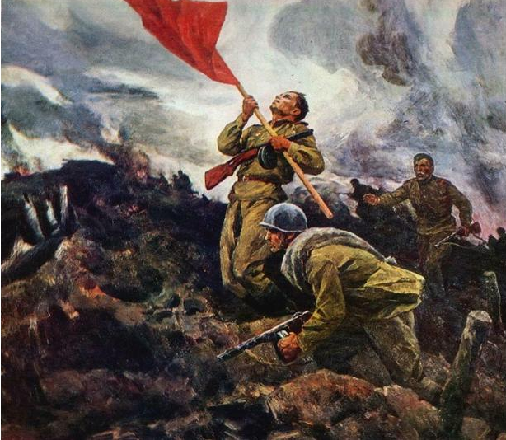
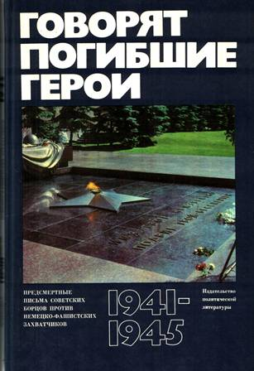
Предсмертные письма борцов с фашизмом
ГОВОРЯТ ПОГИБШИЕ ГЕРОИ
Пускай ты умер!..
Но в песне смелых и сильных духом
всегда ты будешь живым примером,
призывом гордым к свободе, к свету!
Максим ГОРЬКИЙ
Трудно рассказывать об этой книге.
Трудно потому, что она потрясает до глубины души, и руки тянутся сразу ко всем ее страницам, и страницы кажутся не просто квадратами бумаги с оттиснутыми типографскими знаками, а теми вырванными из школьных тетрадей листками, теми страничками из комсомольских билетов, теми досками лагерных нар и даже шероховатыми кирпичами, на которых герои оставляли свои последние слова, обращенные к тем, кто останется жить.
В этой книге все значительно. Здесь великое равенство мысли и дела, равенство идеала и мужественного подвига, подвига очень личного, в каждом случае индивидуального. Эту книгу невозможно читать как повесть о чужих судьбах. Десятки раз мысленно пробегаешь и собственную жизнь, чтобы еще и еще раз проверить, что же в ней было достойного, заслуживающего человеческого уважения, что было отдано людям, отдано самоотверженно, без тайного расчета на воздаяние и славу. Вероятно, так и должна действовать на читателей книга, рожденная не прихотью и даже не литературным талантом, а высшим мужеством и ценою всей жизни.
Листаешь страницы этой удивительной книги, и перед глазами проходят письма, дневники, обращения, записки. Одни из них написаны перед смертью людьми, попавшими в фашистские застенки, другие — солдатами в огне сражений, третьи — партизанами во вражеском тылу. Бесценные документы, собранные в книге, являют собой как бы завещание погибших героев. Его не прочтешь равнодушно.
На западной границе возле украинского села Парипсы пали смертью храбрых 136 пограничников. Полтора часа они сдерживали натиск 16 гитлеровских танков. Один из героев, младший лейтенант Н. Д. Синокоп, написал на клочке бумаги: «Погибну за Родину, но живым врагу не сдамся». Вот краткая запись защитников Брестской крепости: «Нас было пятеро: Седов, Грутов И., Боголюб, Михайлов, Селиванов В. Мы приняли первый бой 22.VI.1941—3.15 ч. Умрем, но не уйдем!» И далее: «Умрем, но из крепости не уйдем», «Я умираю, но не сдаюсь! Прощай, Родина. 20. VII. 41 г.»
Страница за страницей, полные отваги и беспредельного героизма. «Не надо слез,— пишет в своем письме незадолго до казни молодой коммунист, активный участник белорусского подполья Иван Козлов.— Не надо отчаяния. Наша кровь не прольется даром.
Крепитесь, крепитесь, не бойтесь и не отчаивайтесь. Эх! Жить чертовски хочется! Мстить этим варварам — вот что нужно делать». В книге собраны документы многих героев Великой Отечественной войны. Среди них — разведчик Николай Кузнецов, генерал-майор Иван Панфилов, комсомолка-подпольщица города Полтавы Е. К. Убийвовк, белорусская партизанка В. 3. Хоружая, члены известной подпольной комсомольской организации в Краснодоне «Молодая гвардия» и многие другие.
К чести нашей литературы, надо сказать, что многих героев мы давно знали по талантливым и зрелым книгам. По свежему следу шли Александр Фадеев и Александр Бек. Еще в годы войны написала поэму о Зое Космодемьянской Маргарита Алигер. Мы прочли уже не одну яркую книгу, написанную бывшими узниками гитлеровских концлагерей. Можно не сомневаться, что впереди нас еще ждут новые весомые книги о подвигах советских людей в годы Великой Отечественной войны.
Но — пусть не посетуют на меня товарищи писатели — есть род литературы, который потрясает непосредственнее и даже сильнее повествовательных или поэтических версий. Это — литература документов. Это — обжигающие, набатные свидетельства самой жизни. Это — следы крови на камнях, живое, опаляющее дыхание жизни.
Мне думается, эта мысль справедлива не вообще, не применительно ко всей жизни, ко всем ее проявлениям. Образная сила «Фауста» и поэтическая фигура Фауста выше отдельного существования или примера жизни одного человека, который мог бы послужить отдаленным прототипом поэтического образа. И короли Шекспира, вероятно, умнее живых исторических королей. Если бы мы не верили в это, мы бы не писали книг, не тратили бы дни и месяцы на поиски единственных слов.
И все же есть живые, подлинные слова, звучащие с такой силой, что их, можно сказать, используя известный гоголевский оборот, не пересилит никакая сила. Это слова, сказанные перед казнью, это завещания погибших героев живым. Слова, протянувшиеся из прошлого в будущее и нерасторжимо спаявшие прошлое и будущее. Это голоса, которым никогда не умолкнуть, как бы далеко не отодвинулось время. Это великое свидетельство разумности жизни и борьбы, неиссякаемый источник мужества и веры в будущее. И убедительным подтверждением этого служит книга «Говорят погибшие герои».
Перед нами письма Героя Советского Союза Веры Хоружей из витебского подполья, письма исключительной ценности и интереса (как, впрочем, и все в прекрасной жизни этой женщины). Таких материалов в сборнике сравнительно немного, но они крайне необходимы, на мой взгляд. Именно соединение почти бытовых документов фронтовых будней со строками, написанными в момент величайшего душевного напряжения, на пороге смерти, создает удивительно цельный образ, характеры, обретающие духовную мощь не вдруг, не по чудесному наитию, а в силу идейной убежденности, преданности народу, в силу своей огромной нравственной высоты.
Есть книги, из которых даже рьяному педанту трудно делать выписки. В них каждая фраза — самой высокой духовной пробы. Каждая строка — оружие. И рука, нацелившаяся выписать цитату, рискует переписать всю книгу.
Уже не раз из глубины веков доносились до нас голоса героев прошлого — со времени восстания Спартака (и много раньше) и до эпохи народовольцев, до Александра Ульянова. Нам дороги их голоса, мы чтим имена этих героев. Мы знаем, как велика была их вера в торжество справедливости, в лучшее будущее человечества. И все же это были, как правило, великие и трагические голоса одиночек. Ненавистники тирании, они только после смерти, спустя годы, становились любимцами и кумирами народа.
Историческая борьба ленинской партии коммунистов за победу пролетарской революции явила миру железную когорту новых героев. Они не уступают в мужестве и благородстве никому из героев прошлого, но на их долю не выпала трагедия одиночества, отъединенность от народа. «Бабушкин пал жертвой зверской расправы царского опричника,— писал Ленин в декабре 1910 года, спустя годы узнав о кровавой расправе барона Меллера-Закомельского над Иваном Васильевичем Бабушкиным и его товарищами,— но, умирая, он знал, что дело, которому он отдал всю свою жизнь, не умрет, что его будут делать десятки, сотни тысяч, миллионы других рук, что за это дело будут умирать другие товарищи рабочие, что они будут бороться до тех пор, пока не победят...» Советская власть в высокой степени развила в народе и в каждом из нас ощущение общности, неразделимости человеческих судеб.
Одна из главных отличительных черт книги «Говорят погибшие герои» и, я думаю, своеобразие подвига советских людей (подвига, который, конечно, сродни мужественным подвигам героев-антифашистов других народов) — это неразрывная, нерасторжимая связь героя с народом, с борьбой и будущим народа. На редкость конкретное, почти материальное ощущение этой кровной связи самим героем, идущим на смерть с открытыми глазами. С этим ничего не могут поделать ни сдвоенные ряды колючей проволоки, ни метровая каменная толща казематов, ни надругательства, ни провокации, ни пытки, ни даже собственная истерзанная, уже умирающая плоть.
Это объясняет необыкновенное величие духа, нравственную красоту, нескрываемое презрение, с которым «жертва» смотрит на своего палача, беспримерное великодушие, с которым идущий на смерть человек думает не о себе, а о близких, жалеет их, а не себя и успокаивает их, остающихся жить!
И книга воспринимается как мощный хор голосов, в котором звучит неотменимый приговор фашизму. Собственно говоря, перед нами история Великой Отечественной войны от июньских дней 1941 года, от Бреста и жарких схваток на границе до последних дней апреля 1945 года, кануна великой победы. Да, история войны, этап за этапом и год за годом. Но эта история чудесным образом поместилась не в тяжеленных томах, а в небольшой книге.
Написанная кровью храбрых — история войны. Она обходится без карт и схем, без сводок и больших чисел. И своеобразие ее в том, что проходит она через сердце человека, бойца, узника, героя. Она не знает неудач, отступлений, сдачи территорий и позиций. Она дает как бы конечную, победную формулу всей войны. Она символ и залог будущей победы, которую надо еще добыть ценою жертв и длительной борьбы на огромном театре военных действий, однако победа эта уже прочитывается в сердце героя, в его твердости и непобедимости как личности.
Эта до предела сжатая история войны неопровержимо рассказывает о том, что фашизм, несмотря на все свои временные военные успехи, захват земель, зверства и террор, никогда не одерживал побед ни над идеей революции, ни над личностью советского человека.
Фашизм убивал, фашизм мог завершить процесс растления мещанина, мог купить предателя, но он ни разу не одержал победы над советским человеком, бойцом и революционером. Эта история, написанная в лагерях и казематах, в тюрьмах и чудовищных застенках,— история сплошных поражений фашизма, нескончаемая цепь проигранных им битв. Не потому ли так бесновались палачи; не потому ли «мастера» гитлеровских застенков раныпе других, раньше профессиональных солдат и генералов ощутили неизбежность грядущего поражения?!
Эта книга должна по справедливости стать рядом с многотомной, фундаментальной историей Великой Отечественной войны, как волшебный кристалл, освещающий ее страницы дополнительным человеческим светом, или, если угодно, как лупа, сквозь которую грандиозные события войны видны еще отчетливее, в более близком, простом и влекущем свете.
Когда-то Дидро, враг выспренности, в рассуждениях о драматургии отстаивал право человека говорить перед смертью высоко и возвышенно. Эта мысль справедлива и сегодня, спустя века! Предсмертным письмам в высокой степени присущ возвышенный строй мыслей, их гордый, высокий полет. Именно мыслей, а не литературного слога. Напрасно мы искали бы здесь некую специальную литературную возвышенность или неумышленную эстетизацию смерти. Ни тени этого нет в книге, о ком бы ни шла речь—о юноше, которого война подняла со школьной скамьи; о закаленном бойце-коммунисте; о мечтательной девушке, которой вчера еще жизнь казалась безоблачной и доброй. Письма буквально потрясают своей простотой — проще, достовернее не бывает, разве что только молчание может сравниться с этой простотой. Но молчание трудно передать будущему, а письма сохранились, и простота их необыкновенна. В них самыми короткими, самыми прямыми путями выражены любовь и ненависть, вера в будущее и жажда жизни.
Можно с уверенностью сказать, что предсмертные письма, собранные в таком многозвучии, становятся зеркалом жизни поколений, пробным камнем и характеристикой общества, воспитавшего героев. Ибо в них, как ни в чем другом, ярко выражены массовый характер героизма и нравственные начала общества. Это может показаться чудом, но во всех предсмертных письмах — во всех до единого! — нет не только печати обреченности, нет и тени этого почти неизбежного перед лицом близкой смерти душевного состояния. Жажда жизни есть — огромная, всепоглощающая, осмысленная, но нет и тени обреченности.
Как они хотят жить! Как нежно и преданно они любят близких — матерей, отцов, детей, жен! Как зримо встают перед ними картины счастливой довоенной жизни, часы близости, годы доверия, общие мечты! Как отчетливо — хоть и мысленно — видят они будущую жизнь, счастливую будущую жизнь, в которой им не суждено жить! Как тонко, умно ощущают они связь своей единственной жизни и жизни народа, свою ответственность за общую жизнь и свой гражданский долг!
Только постигнув все это, поняв полноту их человеческого существования, можно до конца объяснить себе и другим спокойный тон большинства писем, непостижимую мудрость двадцатилетних, их оптимизм, их горечь и гневную скорбь. Невозможно без волнения читать строки, в которых юноши и девушки, обреченные на смерть, учат выдержке и спокойствию отцов и матерей, стараются облегчить их страдания, приобщить их к высокому миру своих революционных идеалов. Они, совсем юные, пишут о том, что человек смертен и все дело в том, чтобы прожить жизнь достойно, честно, отдать ее всю людям, народу, стране, борьбе за коммунизм. Так в этих предсмертных письмах с неоспоримой точностью и силой выражено единство личности и народа.
Спектакли и фильмы смотрятся сразу сотнями людей, словно бы мы сошлись на вече, где можно смеяться, плакать, аплодировать, но произносить речь дано одному автору и его помощникам — актерам. А книги мы читаем в одиночку, оставаясь какое-то время один на один с жизнью, запечатленной на их страницах. И все же есть такие счастливые книги, которые дарят тебе, от страницы к странице, непрерывную радость общения с людьми, ощущение слитности с жизнью народа, книги, которые разрушают стены, отделяющие тебя от мира.
Такова книга «Говорят погибшие герои». Кажется, о многих из них ты уже знаешь почти все, прочел о них документальные повести и исследования: но вот в который раз прочитано короткое предсмертное обращение, всего несколько строк, и уже трудно оторвать глаза и от краткой биографической справки и от простой, давней, плохо сохранившейся фотографии.

